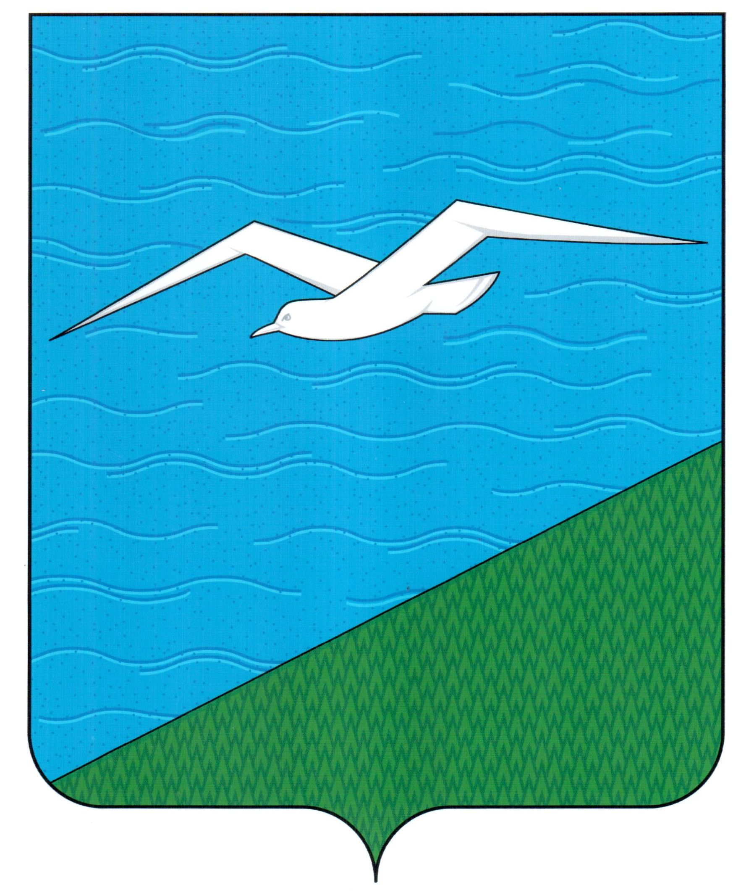
ПОСТАНОВЛЕНИЕ

АДМИНИСТРАЦИИ

АНИВСКОГО МУНИЦИПАЛЬНОГО ОКРУГА
САХАЛИНСКОЙ ОБЛАСТИ

от | 05 мая 2025 г. |  | № | 1334-па

г. Анива

Об утверждении Порядка предоставления отдельным категориям граждан дополнительной меры социальной поддержки в виде бесплатного посещения учреждений физической культуры и спорта Анивского муниципального округа Сахалинской области

В целях обеспечения условий для повышения эффективности работы администрации Анивского муниципального округа и совершенствования взаимодействия должностных лиц и структурных подразделений, руководствуясь статьей 39 Устава Анивского муниципального округа Сахалинской области, администрация Анивского муниципального округа п о с т а н о в л я е т:
1. Утвердить Порядок предоставления отдельным категориям граждан дополнительной меры социальной поддержки в виде бесплатного посещения учреждений физической культуры и спорта Анивского муниципального округа Сахалинской области (прилагается).
2. Опубликовать настоящее постановление в сетевом издании «Утро Родины» и разместить на официальном сайте администрации Анивского муниципального округа.
3. Контроль исполнения настоящего постановления возложить на вице-мэра, директора департамента социального развития А.Н. Саулея.

Мэр Анивского муниципального округа С.М. Швец

УТВЕРЖДЕН

постановлением администрации
Анивского муниципального округа
Сахалинской области
От 05 мая 2025 г. № 1334-па

ПОРЯДОК
предоставления отдельным категориям граждан дополнительной меры социальной поддержки в виде бесплатного посещения учреждений физической культуры и спорта Анивского муниципального округа Сахалинской области

1. Дополнительная мера социальной поддержки в виде бесплатного посещения учреждений физической культуры и спорта Анивского муниципального округа Сахалинской области предоставляется следующим категориям граждан:
- лица, принимающие (принимавшие) участие в специальной военной операции на территориях Украины, Донецкой Народной Республики, Луганской Народной Республики, Запорожской области и Херсонской области, и (или) члены их семей;
- лица, являющиеся ветеранами или инвалидами боевых действий (при необходимости включая одного сопровождающего для инвалида), и (или) члены их семей;
- лица, являющиеся ветеранами или инвалидами Великой Отечественной войны в соответствии со статьей 2 Федерального закона от 12.01.1995 № 5-ФЗ «О ветеранах» (при необходимости включая одного сопровождающего);
- лица, относящиеся к категории дети войны в соответствии со статьей 1 Закона Сахалинской области от 25.12.2015 № 126-30 «О детях войны в Сахалинской области».
2. Учреждения физической культуры и спорта Анивского муниципального округа Сахалинской области самостоятельно устанавливают дни и время посещения, порядок учета посещения отдельными категориями граждан спортивного объекта (спортивного сооружения), с учетом финансовых, материально-технических и организационных возможностей учреждения.
3. Бесплатное посещение учреждений физической культуры и спорта Анивского муниципального округа Сахалинской области осуществляется на основании предъявления следующих документов:
- лицам, принимающим (принимавшим) участие в специальной военной операции на территориях Украины, Донецкой Народной Республики, Луганской Народной Республики, Запорожской области и Херсонской области, и (или) члены их семей - справка по форме, утвержденной постановлением Правительства Российской Федерации от 09.10.2024 № 1354;
- лица, являющиеся ветеранами или инвалидами боевых действий и (или) члены их семей - удостоверение установленного образца, для членов семьи - документ, подтверждающий принадлежность к члену семьи ветерана или инвалида боевых действий;
- лицам, являющимся ветеранами или инвалидами Великой Отечественной войны в соответствии со статьей 2 Федерального закона от 12.01.1995 № 5-ФЗ «О ветеранах» - удостоверение установленного образца;
- лица, относящиеся к категории дети войны в соответствии со статьей 1 Закона Сахалинской области от 25.12.2015 № 126-30 «О детях войны
в Сахалинской области», - удостоверение установленного образца.
4. Дополнительная мера социальной поддержки в виде бесплатного посещения два раза в неделю учреждений физической культуры и спорта Анивского муниципального округа Сахалинской области предоставляется по предъявлении справки о состоянии здоровья со сроком действия не более шести месяцев или осмотр медицинским работником учреждения.
5. Для приобретения возможности посещать спортивные учреждения Анивского муниципального округа Сахалинской области, потенциальному потребителю необходимо получить пропуск, абонемент или иной документ, утвержденными локальным актом учреждения (далее - пропуск).
6. При посещении спортивных учреждений спорта Анивского муниципального округа Сахалинской области необходимо иметь соответствующую экипировку (сменную обувь, купальные принадлежности, спортивную форму и другие).
7. Учреждения спорта Анивского муниципального округа Сахалинской области размещают информацию, содержащую сведения о режиме работы учреждения, видах, условиях, днях и времени предоставления права на бесплатное посещение отдельными категориями граждан, перечне документов, при предъявлении которых оно предоставляется, на официальных сайтах учреждений в информационно-телекоммуникационной сети «Интернет», на информационных стендах в занимаемых ими зданиях и помещениях.
8. Перечень оснований для отказа в предоставлении объектов спорта Анивского муниципального округа Сахалинской области:
- отсутствие подтверждающих документов у граждан, указанных в пункте 3 настоящего Порядка предоставления отдельным категориям граждан дополнительной меры социальной поддержки в виде бесплатного посещения учреждений физической культуры и спорта Анивского муниципального округа Сахалинской области;
- отсутствие у потребителя пропуска;
- по техническим причинам (авария, отсутствие воды или электроэнергии);
- предписание территориального управления Роспотребнадзора при наличии неблагоприятной эпидемиологической обстановки;
- отсутствие у потребителя соответствующей формы (экипировки);
- нахождение потребителя в состоянии алкогольного, токсического или наркотического опьянения;
- проведение соревнований на указанную заявителем дату;
- наличие медицинских противопоказаний, указанных в медицинской справке;
- нарушение правил поведения в учреждении и других требований локальных нормативных актов;
- максимальная наполняемость групп.
Решение об отказе в предоставлении спортивных объектов Анивского муниципального округа Сахалинской области принимает руководитель учреждения либо лицо, его замещающее.

